FORMATO Nº 1
IDENTIFICACION DEL PROPONENTE
(Presentar en archivo PDF)

“ACTUALIZACIÓN Y ELABORACIÓN FICHAS AGROECONÓMICAS DE RUBROS, OBRAS MEDIANAS LEY N°18.450 DE FOMENTO A LA INVERSIÓN PRIVADA EN OBRAS DE RIEGO Y DRENAJE”

NOMBRE DEL OFERENTE: __________________________________________________________

R.U.T. OFERENTE: __________________________________________________________________

DOMICILIO OFERENTE: ____________________________________________________________

TELEFONO: _______________________________________________________________________

REPRESENTANTE LEGAL: __________________________________________________________

R.U.T.___________________________________________________________________________

TELEFONO: _______________________________________________________________________

PERSONA CONTACTO: _____________________________________________________________

TELEFONO: ______________________________________________________________________

CORREO ELECTRÓNICO N° 1: ___________________________________________________________

CORREO ELECTRÓNICO N° 2: ___________________________________________________________

Esta información será considerada como oficial, para el envío de documentación física o digital. En caso de presentar modificaciones en la información de referencia, está se debe informar por vía formal a la Comisión Nacional de Riego.

FORMATO N°2
EXPERIENCIA DEL PROPONENTE
(Presentar en archivo Excel)

“ACTUALIZACIÓN Y ELABORACIÓN FICHAS AGROECONÓMICAS DE RUBROS, OBRAS MEDIANAS LEY N°18.450 DE FOMENTO A LA INVERSIÓN PRIVADA EN OBRAS DE RIEGO Y DRENAJE”

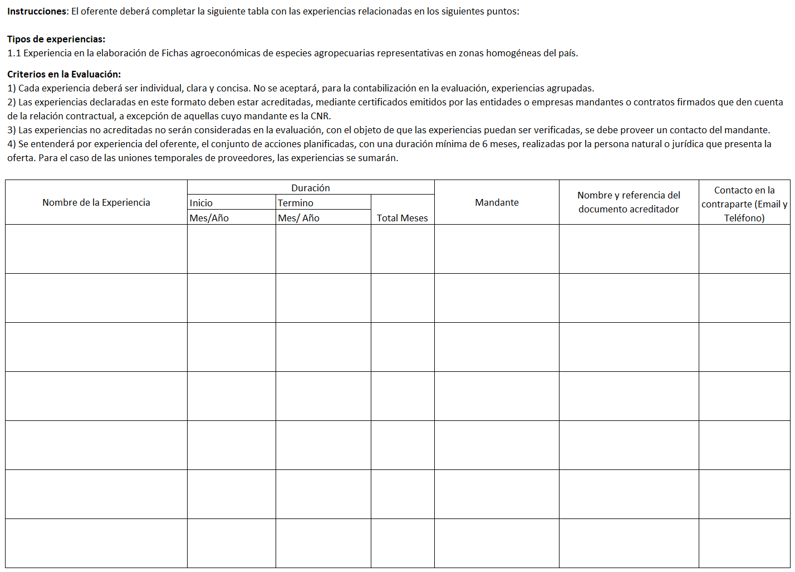

FORMATO Nº 3
ACEPTA PRESUPUESTO DISPONIBLE
(Presentar en archivo .doc o .pdf)

“ACTUALIZACIÓN Y ELABORACIÓN FICHAS AGROECONÓMICAS DE RUBROS, OBRAS MEDIANAS LEY N°18.450 DE FOMENTO A LA INVERSIÓN PRIVADA EN OBRAS DE RIEGO Y DRENAJE”

NOMBRE DEL PROPONENTE O RAZON SOCIAL:

___________________________________________________________________________

Acepto el presupuesto destinado para ejecutar las actividades solicitadas en las presentes bases, indicado en el punto 1.3.

___________________________________

Firma

